Resolución del Pleno del Instituto de Transparencia, Acceso a la Información Pública y Protección de Datos Personales del Estado de México y Municipios, con domicilio en Metepec, Estado de México, a dieciocho de mayo de dos mil veintidós.
Visto el expediente relativo al recurso de revisión 02034/INFOEM/IP/RR/2022, interpuesto por una persona de manera anónima, al cual en lo sucesivo se le denominara EL RECURRENTE, en contra de la respuesta a la solicitud de información con número de folio 00623/METEPEC/IP/2022, por parte del Ayuntamiento de Metepec, en lo sucesivo EL SUJETO OBLIGADO; se procede a dictar la presente resolución, con base en lo siguiente.
AN T E C E D E N T E S
1. SOLICITUD. Con fecha diez de enero de dos mil veintidós, EL RECURRENTE, presentó a través del Sistema de Acceso a la Información Mexiquense (SAIMEX) ante EL SUJETO OBLIGADO, solicitud de acceso a la información pública, registrada bajo el número de expediente 00623/METEPEC/IP/2022, mediante la cual solicitó información en el tenor siguiente:
“De la recolección de desechos en el Parque La Pila llevada a cabo por Brigadas de Servicios Públicos, se requiere conocer el nombre del personal que acudió a dicha recolección, vehículos oficiales que fueron utilizados, tarjetas de circulación de los vehículos involucrados. En la publicación se aprecian dos vehículos, se solicita conocer si ambos son propiedad del ayuntamiento, o en su defecto, se requiere conocer como tiene el ayuntamiento la posesión. https://www.facebook.com/AyuntamientoMetepec/posts/3951816194921002“(Sic)
Modalidad de entrega: A través del SAIMEX.
2. PRÓRROGA. En fecha veintinueve de enero de dos mil veintidós, el SUJETO OBLIGADO notificó al particular la prórroga para atender su solicitud de información, medularmente en los siguientes términos:
“Con fundamento en el artículo 163 de la Ley de Transparencia y Acceso a la Información Pública del Estado de México y Municipios, se le hace de su conocimiento que el plazo de 15 días hábiles para atender su solicitud de información ha sido prorrogado por 7 días en virtud de las siguientes razones:
METEPEC, ESTADO DE MEXICO, ENERO DEL AÑO 2022. ASUNTO: EL QUE SE INDICA A QUIEN CORRESPONDA P R E S E N T E. Por medio de este conducto y con fundamento en lo dispuesto por los artículos 53, fracción VI y 163 de la Ley de Transparencia y Acceso a la Información Pública del Estado de México y Municipios, me permito notificarle la ampliación del plazo por siete días más, aprobado por el comité de transparencia del Ayuntamiento de Metepec, Estado de México, mediante la primera sesión extraordinaria de fecha 21 de enero de 2022 Por lo anterior, se adjunta el acta del comité No CT/MET/1RASE/2022. Sin más por el momento quedo a sus órdenes. ATENTAMENTE GERARDO ARTURO OZUNA MARTÍNEZ JEFE DE LA UNIDAD DE TRANSPARENCIA
Lic. Gerardo Arturo Ozuna Martínez
Responsable de la Unidad de Transparencia”
Archivos adjuntos:
“acta primera sesion extraordinaria.pdf”: Consistente en el acta de la Primera Sesión Extraordinaria del Comité de Transparencia del Ayuntamiento de Metepec, Estado de México, celebrada el 21 de enero de 2022, mediante la cual se aprobó la ampliación de un plazo de 7 días para la atención de la solicitud de información a la que recayó el presente recurso de revisión:
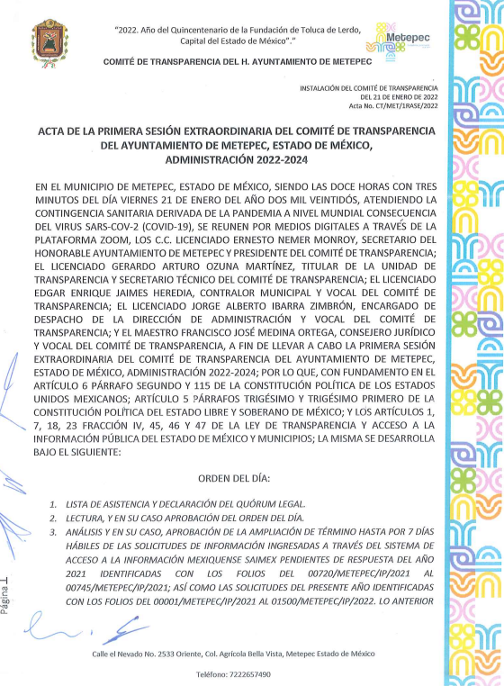

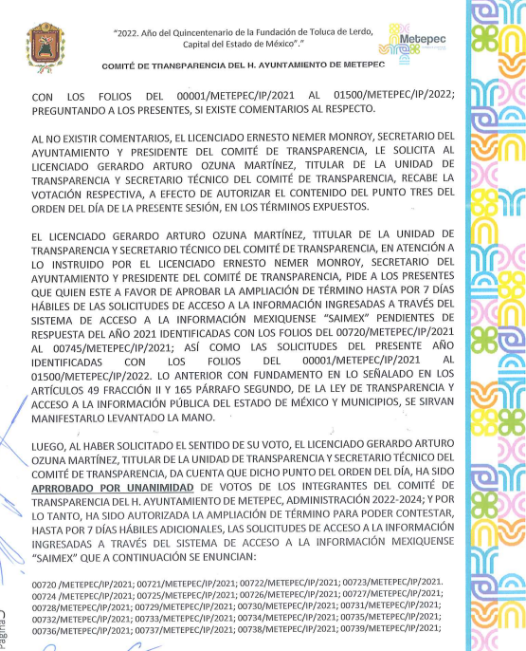


3. DE LA RESPUESTA DEL SUJETO OBLIGADO. Con fecha diez de febrero del dos mil veintidós, EL SUJETO OBLIGADO otorgó, a través del SAIMEX, respuesta a la solicitud de acceso a la información de la siguiente manera:
“En respuesta a la solicitud recibida, nos permitimos hacer de su conocimiento que con fundamento en el artículo 53, Fracciones: II, V y VI de la Ley de Transparencia y Acceso a la Información Pública del Estado de México y Municipios, le contestamos que:
C. SOLICITANTE P R E S E N T E. En respuesta a la solicitud número 00623/METEPEC/IP/2022, recibida por medio del Sistema de Acceso a la Información Mexiquense (SAIMEX). Al respecto, le informo que esta Unidad de Transparencia turnó la solicitud antes mencionada a los Servidores Públicos Habilitados que de conformidad con las funciones y atribuciones conferidas en términos de la Ley Orgánica Municipal del Estado de México y demás disposiciones legales aplicables les corresponde la generación, recopilación, administración, manejo, procesamiento, archivo y conservación de la información, y habiendo realizado una búsqueda exhaustiva de ésta, se anexa la respuesta del Servidor Público habilitado. Lo anterior con fundamento en lo establecido por los artículos 12, 18, 19, 53 fracción VI, 160 y 162 de la Ley de Transparencia y Acceso a la Información Pública del Estado de México. Sin más por el momento, me despido de usted, reiterando estar a sus órdenes. ATENTAMENTE Lic. Gerardo Arturo Ozuna Martínez Titular de la Unidad de Transparencia.
ATENTAMENTE
Lic. Gerardo Arturo Ozuna Martínez.

El SUJETO OBLIGADO adjuntó para tal efecto el archivo electrónico denominado:
“00623-METEPEC-IP-2022.pdf”, el cual contiene el Oficio DSP/130/2022, signado por el Director de Servicios Públicos, mediante el cual proporciona el nombre del personal de la Dirección de Servicios Públicos, que acudió a recolección de residuos sólidos en el Parque la Pila y a su vez informó que los vehículos utilizados para dicho trabajo son oficiales y uno propiedad del Municipio de Metepec, anexando tarjeta de circulación de este, como se observa a continuación:

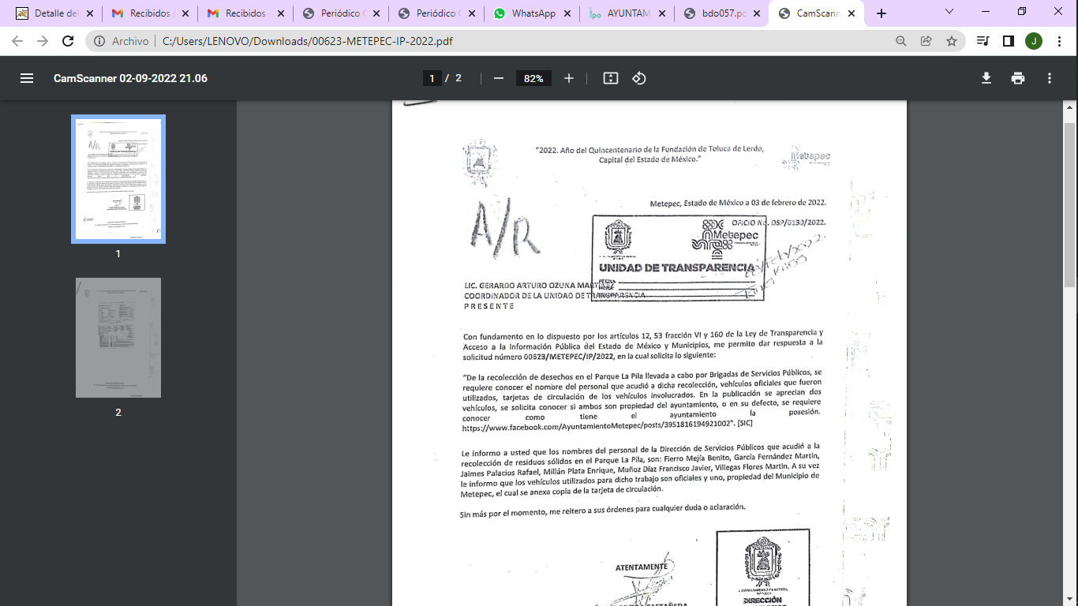

4. RECURSO DE REVISIÓN. Inconforme con la respuesta, el Recurrente interpuso el recurso de revisión materia del presente estudio el día veintiocho de febrero de dos mil veintidós, en el que expresó lo siguiente:
a) Acto impugnado:

“La respuesta proporcionada por el Sujeto Obligado.” (Sic)
b) Razones o motivos de inconformidad:
“La respuesta proporcionada por el sujeto obligado está repleta de deficiencias al incumplir con diversas disposiciones explícitamente señaladas por la Ley de Transparencia y Acceso a la Información Pública. De conformidad con el artículo 6º, Apartado A, fracción I, en la interpretación del derecho de acceso a la información pública deberá prevalecer el principio de máxima publicidad, es decir, que toda la información en posesión de los sujetos obligados será pública, completa, oportuna y accesible, sujeta a un claro régimen de excepciones que deberán estar definidas y ser además legítimas y estrictamente necesarias en una sociedad democrática. Por lo tanto, se arriba que el derecho de acceso a la información se garantiza mediante el manejo y la conservación del patrimonio documental para posteriormente facilitar el acceso a la información en posesión de sujetos obligados. En relación directa con ello, resultan relevantes los artículos 4, 12, 18, 19 y 24 último párrafo de la Ley de Transparencia y Acceso a la Información Pública del Estado de México y Municipios Por otra parte, se estima que el Sujeto Obligado no dio cabal cumplimiento al procedimiento para la atención a las solicitudes de acceso a la información, establecido en los artículos 151, 160, 162, 163, 164, 165 y 166, de la Ley de Transparencia y Acceso a la Información Pública del Estado de México y Municipios. Siendo a su vez, el sujeto obligado omiso en las formalidades de clasificación de información en los casos procedentes, en términos de los artículos 47, 48, 49, fracciones II, VIII, IX, XII, XVI, 50, fracción X, 58, fracción V, 122, 130, 131, 133, 134, 135, 137, 140, 143 y 149 de la Ley referida con antelación. En este sentido, el sujeto obligado se encuentra constreñido a entregar la información solicitada, en los formatos que obren en sus archivos y por el medio de notificación seleccionado, siguiendo el procedimiento señalado en la propia Ley de Transparencia y Acceso a la Información Pública del Estado de México y Municipios. Por lo anteriormente expuesto se solicita al Pleno del Instituto de Transparencia, Acceso a la Información Pública y Protección de Datos Personales del Estado de México y Municipios tenga a bien ordenar al sujeto obligado de mérito la entrega de la información solicitada, en versión digital y pública, de ser el caso, en el formato en que se encuentre. Asimismo, de conformidad con el artículo 223 de la multicitada Ley de transparencia local, se solicita al Instituto dar vista a la Contraloría Interna y Órgano de Control y Vigilancia en términos de la Ley de Responsabilidades de los Servidores Públicos del Estado y Municipios, para que determine el grado de responsabilidad de quienes incumplan con las obligaciones de la Ley, al considerar posibles causas de responsabilidad administrativa por el incumplimiento a lo anteriormente expuesto, aunado a los supuestos normativos aplicables, previstos por el artículo 222 del mismo ordenamiento jurídico. No omito mencionar que el sujeto obligado omitió en su respuesta informar a los interesados el derecho y plazo que tienen para promover recurso de revisión, de acuerdo a lo señalado por el artículo 177 de la ley en mención.” (Sic)
5. TURNO. De conformidad con el artículo 185 fracción I de la Ley de Transparencia y Acceso a la Información Pública del Estado de México y Municipios vigente, el presente recurso de revisión se turnó por el sistema electrónico del Instituto de Transparencia, Acceso a la Información Pública y Protección de Datos Personales del Estado de México y Municipios, a la Comisionada Guadalupe Ramírez Peña, a efecto de que analizara sobre su admisión o su desechamiento.
6. ADMISIÓN DEL RECURSO DE REVISIÓN. Con fecha cuatro de marzo de dos mil veintidós, este Instituto de Transparencia, Acceso a la Información Pública y Protección de Datos Personales del Estado de México y Municipios, admitió a trámite el recurso de revisión que ahora se resuelve, dando un plazo máximo de siete días hábiles para que las partes manifestaran lo que a su derecho resultara conveniente, ofrecieran pruebas, formularan alegatos y el SUJETO OBLIGADO presentara su informe justificado.
7. INFORME JUSTIFICADO O MANIFESTACIONES. El dieciséis de abril de dos mil veintidós, se recibió, a través del Sistema de Acceso a la Información Mexiquense (SAIMEX), el Informe Justificado del SUJETO OBLIGADO, a través del siguiente archivo electrónico:
“02034-INFOEM-IP-RR-2022.pdf”: por medio del cual el SUJETO OBLIGADO, confirmó su respuesta inicial el cual no fue puesto a la vista del RECURRENTE, en razón de contener el número de serie de un vehículo oficial.
8.- AMPLIACIÓN DEL PLAZO PARA EMITIR RESOLUCIÓN. El once de mayo de dos mil veintidós, se notificó a las partes el Acuerdo de Ampliación de Plazo para resolver el medio de impugnación que nos ocupa, en términos de lo dispuesto por el artículo 181, párrafo tercero de la Ley de Transparencia y Acceso a la Información Pública del Estado de México y Municipios; lo anterior a fin de aminorar los efectos que conlleva.
9. CIERRE DE INSTRUCCIÓN. El trece de mayo de dos mil veintidós, al no existir diligencias pendientes por desahogar, se emitió el acuerdo por medio del cual se declaró cerrada la instrucción y se determinó pasar el expediente a resolución, en términos del artículo 185 fracción VI y VIII de la Ley de Transparencia y Acceso a la Información Pública del Estado de México y Municipios, iniciando el término legal para dictar resolución definitiva del asunto.
En razón de que fue debidamente sustanciado el expediente electrónico y no existe diligencia pendiente de desahogo, se emite la Resolución que conforme a Derecho proceda, de acuerdo con los siguientes:
C O N S I D E R A N D O S
PRIMERO. COMPETENCIA. El Instituto de Transparencia, Acceso a la Información Pública y Protección de Datos Personales del Estado de México y Municipios, es competente para conocer y resolver el presente recurso de revisión interpuesto por la parte recurrente, conforme a lo dispuesto en los artículos 6, apartado A de la Constitución Política de los Estados Unidos Mexicanos; 5 párrafos trigésimo, trigésimo primero y trigésimo segundo fracciones IV y V de la Constitución Política del Estado Libre y Soberano de México; 2, fracción II; 29, 36 fracciones I y II; 176, 178, 181, 185, fracción I, 186 y 188 de la Ley Transparencia y Acceso a la Información Pública del Estado de México y Municipios; 9, fracciones I y XXIV y 11 del Reglamento Interior del Instituto de Transparencia, Acceso a la Información Pública y Protección de Datos Personales del Estado de México y Municipios.
SEGUNDO. OPORTUNIDAD Y PROCEDIBILIDAD DEL RECURSO DE REVISIÓN. Previo al estudio del fondo del asunto, se procede a analizar los requisitos de oportunidad y procedibilidad que debe reunir el recurso de revisión interpuesto, previstos en los artículos 178 y 180 de la Ley de Transparencia y Acceso a la Información Pública del Estado de México y Municipios.
El recurso de revisión fue interpuesto dentro del plazo de quince días hábiles, previsto en el artículo 178 de la Ley de Transparencia y Acceso a la Información Pública del Estado de México y Municipios, toda vez que el SUJETO OBLIGADO remitió la respuesta a la solicitud de información el día diez de febrero de dos mil veintidós, mientras que el recurso de revisión interpuesto por la parte RECURRENTE, se tuvo por presentado el día veintiocho de febrero de dos mil veintidós; esto es, al décimo segundo día hábil en que tuvo conocimiento de la respuesta impugnada.
Luego entonces, al considerar la fecha en que se formuló la solicitud y la fecha en que respondió a ésta el SUJETO OBLIGADO; así como la fecha en que se interpuso el recurso de revisión, se concluye que el presente recurso de revisión se encuentra dentro de los márgenes temporales previstos las disposiciones legales referidas.
Por cuanto hace a la procedibilidad del recurso de revisión, es de suma importancia señalar que la parte RECURRENTE, no señaló nombre o seudónimo con el cual desee ser identificado, como se advierte en el detalle de seguimiento del SAIMEX, no obstante lo anterior, no proporcionar el nombre no es motivo para archivar la solicitud de acceso a la información pública como concluida, conforme a lo previsto en el artículo 155, penúltimo párrafo de la Ley de Transparencia y Acceso a la Información Pública del Estado de México y Municipios que establece lo siguiente:
"Las solicitudes anónimas, con nombre incompleto o seudónimo serán procedentes para su trámite por parte del sujeto obligado ante quien se presente. No podrá requerirse información adicional con motivo del nombre proporcionado por el solicitante."
Ahora bien, del análisis efectuado se advierte que resulta procedente la interposición del recurso y se concluye la acreditación plena de todos y cada uno de los elementos formales exigidos por el artículo 180 de la Ley de Transparencia y Acceso a la Información Pública del Estado de México y Municipios en vigor, en atención a que fue presentado mediante el formato visible EL SAIMEX.
Finalmente, resulta procedente la interposición del recurso, según lo aducido por el RECURRENTE en sus razones o motivos de inconformidad, de acuerdo al artículo 179, fracción I de la Ley de Transparencia y Acceso a la Información Pública del Estado de México y Municipios; que a la letra dice:
“Artículo 179. El recurso de revisión es un medio de protección que la Ley otorga a los particulares, para hacer valer su derecho de acceso a la información pública, y procederá en contra de las siguientes causas:
I. La negativa de la información solicitada;” (Sic)
TERCERO. MATERIA DE LA REVISIÓN. De la revisión a las constancias y documentos que obran en el expediente electrónico se advierte, que el tema sobre el que este Organismo Garante de Transparencia y Acceso a la Información se pronunciará será: verificar si la respuesta otorgada por el SUJETO OBLIGADO es adecuada y suficiente para satisfacer el derecho de acceso a la información pública de la parte RECURRENTE, o en su defecto, en caso de ser procedente, ordenar la entrega de información oportuna.
CUARTO. ESTUDIO Y RESOLUCIÓN DEL ASUNTO. Del análisis de la solicitud de información, motivo del recurso de revisión que ahora se resuelve se advierte que la parte RECURRENTE requirió al SUJETO OBLIGADO le proporcione, respecto a la recolección de desechos en el Parque La Pila llevada a cabo por Brigadas de Servicios Públicos, derivada del vínculo electrónico de la red social Facebook que proporcionó el particular, lo siguiente:
- El nombre del personal que acudió a dicha recolección
- Vehículos oficiales que fueron utilizados
- Tarjetas de circulación de los vehículos involucrados.
En respuesta, el SUJETO OBLIGADO a través de su Dirección de Servicios Públicos, proporcionó el nombre de seis servidores públicos pertenecientes a dicha Dirección, que acudieron a la recolección de residuos sólidos en el parque de la Pilita, asimismo señaló que los vehículos utilizados para dicho trabajo son oficiales y uno es propiedad del Municipio de Metepec, anexando la tarjeta de circulación de este último.
Ante la respuesta el RECURRENTE, se inconformó en lo medular porque la respuesta está llena de deficiencias.
Una vez notificado el Recurso de Revisión, el SUJETO OBLIGADO rindió su informe justificado en donde señaló en lo medular que la respuesta se entregó en tiempo y forma, solicitando que se sobresea el recurso de revisión.
En tal contexto, del análisis de las constancias que integran los expedientes en que se actúa, así como de la materia sobre la que versa la solicitud de acceso a la información pública, se advierten que los motivos de inconformidad acontecen parcialmente fundados para modificar la respuesta del SUJETO OBLIGADO en razón de las consideraciones de derecho que a continuación se exponen:
Es conveniente analizar si la respuesta del SUJETO OBLIGADO cumple con los requisitos y procedimientos del derecho de acceso a la información pública, en atención a que en la Ley de Transparencia y Acceso a la Información Pública del Estado de México y Municipios en su artículo 4, que dice que toda la información generada, obtenida, adquirida, transformada, administrada o en posesión de los sujetos obligados es pública y accesible de manera permanente a cualquier persona, privilegiando el principio de máxima publicidad, como así lo establece dicha determinación, que a continuación se trascribe para un mejor entendimiento:
“Artículo 4. El derecho humano de acceso a la información pública es la prerrogativa de las personas para buscar, difundir, investigar, recabar, recibir y solicitar información pública, sin necesidad de acreditar personalidad ni interés jurídico.
Toda la información generada, obtenida, adquirida, transformada, administrada o en posesión de los sujetos obligados es pública y accesible de manera permanente a cualquier persona, en los términos y condiciones que se establezcan en los tratados internacionales de los que el Estado mexicano sea parte, en la Ley General, la presente Ley y demás disposiciones de la materia, privilegiando el principio de máxima publicidad de la información. Solo podrá ser clasificada excepcionalmente como reservada temporalmente por razones de interés público, en los términos de las causas legítimas y estrictamente necesarias previstas por esta Ley.”
De lo anterior, se desprende que los Sujetos Obligados tienen la obligación o deber de atender las solicitudes de acceso a la información pública que se les hagan de su conocimiento y proporcionar la información pública que obren en su poder como así lo establece el artículo 12 de la Ley de Transparencia y Acceso a la Información Pública del Estado de México y Municipios, el cual a la letra dice:
“Artículo 12. Quienes generen, recopilen, administren, manejen, procesen, archiven o conserven información pública serán responsables de la misma en los términos de las disposiciones jurídicas aplicables.
Los sujetos obligados sólo proporcionarán la información pública que se les requiera y que obre en sus archivos y en el estado en que ésta se encuentre. La obligación de proporcionar información no comprende el procesamiento de la misma, ni el presentarla conforme al interés del solicitante; no estarán obligados a generarla, resumirla, efectuar cálculos o practicar investigaciones.
Lo anterior, refiere a que el derecho de acceso a la información pública se satisface en aquellos casos en que se entregue el documento en que conste la información pública, toda vez que, los Sujetos Obligados no tienen el deber de generar, poseer o administrar la información pública a un grado de detalle; esto es, que no tienen la obligación de generar un documento ad hoc, para satisfacer el derecho de acceso a la información pública.
Aunado a ello el artículo 24 de la Ley de la materia, dispone que los Sujetos Obligados sólo proporcionarán la información pública que generen, administren o posean en el ejercicio de sus atribuciones; por consiguiente, la información pública se encuentra a disposición de cualquier persona, lo que implica que es deber de los Sujetos Obligados, garantizar el derecho de acceso a la información pública.
En conclusión, el derecho de acceso a la información pública, consiste en que la información solicitada conste en un documento en cualquiera de sus formas, a saber: expedientes, reportes, estudios, actas, resoluciones, oficios, correspondencia, acuerdos, directivas, directrices, circulares, contratos, convenios, instructivos, notas, memorandos, estadísticas o bien, cualquier otro registro que documente el ejercicio de las facultades, funciones y competencias de los Sujetos Obligados; los que, podrán estar en cualquier medio, sea escrito, impreso, sonoro, visual, electrónico, informático u holográfico de conformidad con el artículo 3, fracción XI de la Ley de la materia, el cual señala lo siguiente:
“Artículo 3. Para los efectos de la presente Ley se entenderá por:
…
XI. Documento: Los expedientes, reportes, estudios, actas, resoluciones, oficios, correspondencia, acuerdos, directivas, directrices, circulares, contratos, convenios, instructivos, notas, memorandos, estadísticas o bien, cualquier otro registro que documente el ejercicio de las facultades, funciones y competencias de los sujetos obligados, sus servidores públicos e integrantes, sin importar su fuente o fecha de elaboración. Los documentos podrán estar en cualquier medio, sea escrito, impreso, sonoro, visual, electrónico, informático u holográfico…”
Siendo aplicable, el Criterio de interpretación en el orden administrativo número 0002-11, emitido por Acuerdo del Pleno del Instituto de Transparencia y Acceso a la Información Pública del Estado de México y Municipios; publicado en el Periódico Oficial del Gobierno del Estado Libre y Soberano de México “Gaceta del Gobierno”, el diecinueve de octubre de dos mil once, cuyo rubro y texto refieren lo siguiente:
“CRITERIO 0002-11
INFORMACIÓN PÚBLICA, CONCEPTO DE, EN MATERIA DE TRANSPARENCIA. INTERPRETACIÓN SISTEMÁTICA DE LOS ARTÍCULOS 2°, FRACCIÓN V, XV, Y XVI, 3°, 4°, 11 Y 41. De conformidad con los artículos antes referidos, el derecho de acceso a la información pública, se define en cuanto a su alcance y resultado material, el acceso a los archivos, registros y documentos públicos, administrados, generados o en posesión de los órganos u organismos públicos, en virtud del ejercicio de sus funciones de derecho público, sin importar su fuente, soporte o fecha de elaboración.
En consecuencia el acceso a la información se refiere a que se cumplan cualquiera de los siguientes tres supuestos:
1) Que se trate de información registrada en cualquier soporte documental, que en ejercicio de las atribuciones conferidas, sea generada por los Sujetos Obligados;
2) Que se trate de información registrada en cualquier soporte documental, que en ejercicio de las atribuciones conferidas, sea administrada por los Sujetos Obligados, y
3) Que se trate de información registrada en cualquier soporte documental, que en ejercicio de las atribuciones conferidas, se encuentre en posesión de los Sujetos Obligados.”(Sic)
Antes del estudio de fondo, se debe resaltar que el SUJETO OBLIGADO no niega contar con la información solicitada por el recurrente, sino por el contrario, se presume que dicha información la posee o administra al proporcionar parte de la información solicitada, por lo que el estudio de la naturaleza jurídica de la información solicitada, en el caso concreto, se obvia.
Lo anterior es así, ya que el estudio enunciado tiene por objeto determinar si el Sujeto Obligado genera, posee o administra la información solicitada; sin embargo, en aquellos casos en que éste la asume, ello efectivamente está en su poder; por consiguiente, sería ocioso y a nada práctico nos conduciría su estudio, ya que se insiste, la información pública solicitada fue asumida por el SUJETO OBLIGADO.
En ese sentido, de la respuesta se advierte que la Dirección de Servicios Públicos del Ayuntamiento de Metepec, proporcionó de la siguiente publicación de la red social Facebook, lo siguiente:

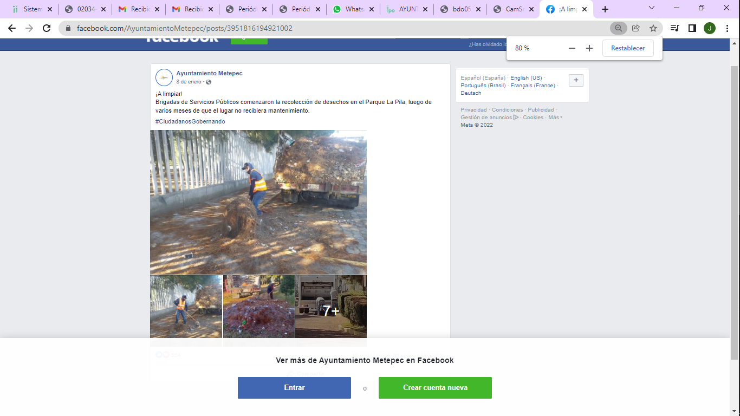
- Los nombres de seis servidores públicos que acudieron a la recolección de residuos sólidos en el Parque la Pila
- De esos dos vehículos que aparecen en la publicación indicó que son vehículos oficiales, uno de ellos es propiedad del Municipio de Metepec el cual anexó su tarjeta de circulación, colmando parcialmente con ello el derecho de acceso a la información del RECURRENTE, lo anterior es así de acuerdo a la atribución que indica el artículo 54 fracción IV del Bando Municipal del Ayuntamiento de Metepec para el año 2022:
“ARTÍCULO 54.- Son funciones y/o servicios públicos municipales los que a continuación se señalan en forma enunciativa, más no limitativa:
…
IV. Alumbrado público; limpia, recolección, traslado, tratamiento, transformación y disposición final de residuos sólidos municipales; panteones, parques, jardines, áreas verdes protegidas y recreativas y su equipamiento…” (Sic)

Máxime que este Organismo Garante estima conveniente señalar que no está facultado para manifestarse sobre la veracidad de la información proporcionada, ya que no existe precepto legal alguno en la Ley de la Materia que permita, vía recurso de revisión, se pronuncie al respecto. Por analogía, sirve de apoyo a lo anterior el Criterio 31-10 emitido por el entonces Instituto Federal de Accesos a la Información y Protección de Datos, que a la letra establece lo siguiente:
“El Instituto Federal de Acceso a la Información y Protección de Datos no cuenta con facultades para pronunciarse respecto de la veracidad de los documentos proporcionados por los sujetos obligados. El Instituto Federal de Acceso a la Información y Protección de Datos es un órgano de la Administración Pública Federal con autonomía operativa, presupuestaria y de decisión, encargado de promover y difundir el ejercicio del derecho de acceso a la información; resolver sobre la negativa de las solicitudes de acceso a la información; y proteger los datos personales en poder de las dependencias y entidades. Sin embargo, no está facultado para pronunciarse sobre la veracidad de la información proporcionada por las autoridades en respuesta a las solicitudes de información que les presentan los particulares, en virtud de que en los artículos 49 y 50 de la Ley Federal de Transparencia y Acceso a la Información Pública Gubernamental no se prevé una causal que permita al Instituto Federal de Acceso a la Información y Protección de Datos conocer, vía recurso revisión, al respecto.”(Sic)

De lo anterior, este Órgano Resolutor en aras de tutelar el derecho de acceso a la información de los particulares, tiene la obligación de apegarse en todo momento a lo que dispone la Ley de Transparencia y Acceso a la Información Pública del Estado de México y Municipios garantizando los principios de imparcialidad y legalidad en el procedimiento de impugnación y resolución del recurso planteado.
Sin embargo se considera que la respuesta fue incompleta, toda vez que si bien señaló que los vehículos que aparecen en la publicación son vehículos oficiales, sólo precisa que uno de ellos es propiedad del Municipio de Metepec del cual anexó su tarjeta de circulación, por lo que hace al segundo vehículo la Dirección de Servicios Públicos, no remite la tarjeta de circulación y tampoco precisa si es o no de su propiedad, careciendo su respuesta de congruencia y exhaustividad, sirve como refuerzo de lo anterior, traer a colación el Criterio 02/17, emitido por el Pleno del Instituto Nacional de Transparencia y Acceso a la Información y Protección de Datos Personales, de título y texto siguientes:
“Congruencia y exhaustividad. Sus alcances para garantizar el derecho de acceso a la información. De conformidad con el artículo 3 de la Ley Federal de Procedimiento Administrativo, de aplicación supletoria a la Ley Federal de Transparencia y Acceso a la Información Pública, en términos de su artículo 7; todo acto administrativo debe cumplir con los principios de congruencia y exhaustividad. Para el efectivo ejercicio del derecho de acceso a la información, la congruencia implica que exista concordancia entre el requerimiento formulado por el particular y la respuesta proporcionada por el sujeto obligado; mientras que la exhaustividad significa que dicha respuesta se refiera expresamente a cada uno de los puntos solicitados. Por lo anterior, los sujetos obligados cumplirán con los principios de congruencia y exhaustividad, cuando las respuestas que emitan guarden una relación lógica con lo solicitado y atiendan de manera puntual y expresa, cada uno de los contenidos de información.”(Sic)
Ahora bien, el documento en donde pudiera constar la información de manera enunciativa mas no limitada sería el inventario de bienes muebles, en términos de la Ley de Bienes del Estado de México y sus Municipios, regula el registro, destino, administración, control, posesión, uso, aprovechamiento y desincorporación de los bienes, que en sus dispositivos legales 11 fracción I, 12, 18 fracción VI, 52 y 67, establece de manera puntual lo siguiente:
“Artículo 11.- Corresponde a cada una de las dependencias, organismos auxiliares y entidades de la administración pública estatal y municipal:
I. Administrar, controlar y utilizar adecuadamente los bienes muebles e inmuebles que detenten o tengan asignados;…
Artículo 12.- El Estado de México y sus municipios tienen personalidad jurídica para adquirir y poseer bienes para la prestación de los servicios públicos y el cumplimiento de sus fines.
Artículo 18.- Son bienes destinados a un servicio público:
(…)
VI. Los bienes muebles de propiedad estatal o municipal que tengan uso o utilidad en la prestación de un servicio público; y…
Artículo 52.- Tratándose de muebles, éstos serán considerados en lo individual y en conjunto como integrantes del dominio público, por lo tanto bastará que los bienes se encuentren inventariados y asignados a la dependencia, organismo auxiliar estatal o municipal, para que se consideren como parte de este dominio.
Artículo 67. La Secretaría de Finanzas y los ayuntamientos determinarán los procedimientos para integrar el inventario de los bienes del dominio público y privado estatal o municipal.”(Sic)
En ese contexto, es una atribución de los Ayuntamientos administrar, controlar y utilizar adecuadamente los bienes muebles e inmuebles que tengan asignados para la prestación de los servicios públicos en el cumplimiento de sus fines, los cuales son considerados en lo individual y en conjunto como integrantes del dominio público; en consecuencia, deben encontrarse inventariados y asignados a la dependencia responsable.
Al respecto, el numerales IV párrafo décimo segundo y VI.2 de los Lineamientos para el Registro y Control del Inventario y Desincorporación de Bienes Muebles e Inmuebles de las Administración Pública Municipal, Dependencia Administrativas, Organismos Descentralizados y Fideicomisos Públicos, emitidos por el Órgano Superior de Fiscalización del Estado de México, disponen:
“IV. DISPOSICIONES GENERALES
(…)
Bien mueble: Objeto que por su naturaleza de uso o consumo, puede ser trasladado de un lugar a otro, es todo aquello que se conoce como: mobiliario, mesas, sillas, libreros, anaqueles, equipo de oficina en general, equipo de transporte, semovientes, etc…
VI.2 INVENTARIO GENERAL DE BIENES MUEBLES
El inventario general de bienes muebles, es el documento en el que están registrados los bienes muebles propiedad de las entidades municipales, conteniendo sus características de identificación, tales como: nombre, número de inventario, marca, modelo, serie, uso, número de factura, costo, fecha de adquisición, estado de conservación (consultar formato en el apartado de anexos).
Tratándose de adquisiciones de bienes muebles, con un costo igual o mayor a 35 veces el Salario Mínimo General de la Zona Económica "C", deben registrarse contablemente como un aumento en el activo, y en la cedula de bienes muebles patrimoniales, aquellos con un costo inferior a 35 y hasta 17 veces el Salario Mínimo General de la Zona Económica "C", se registran solo en la cédula de bienes muebles patrimoniales de bajo costo como medida de control interno, y los bienes con un costo menor a este último se consideran bienes no inventariables y no requerirán de control alguno.
Derivado de lo anterior los Ayuntamientos, Organismos Descentralizados y Fideicomisos Públicos, registrarán sus activos en el informe mensual que es presentado al Órgano Superior de Fiscalización del Estado de México, a través del formato "Cedula de Bienes Patrimoniales", con sus respectivas actualizaciones, misma que deberá integrarse en el disco No. 2 del informe mensual.
A nivel municipal el responsable de elaborar el inventario general de bienes, es el secretario del Ayuntamiento con la intervención del síndico municipal y la participación del contralor, quienes previamente realizarán una revisión física de todos los bienes, al concluirlo deberán asentar sus firmas junto con la del presidente y tesorero municipal, la elaboración de este inventario se realizara dos veces al año, el primero a más tardar el último día hábil del mes de junio, el segundo el último día hábil del mes de diciembre.
(…)
Tratándose de bienes muebles adquiridos en paquete, se deberá desglosar, en la factura, el valor de cada bien, con sus características de identificación…”
De lo anterior, se desprende que los bienes muebles son aquellos que por su naturaleza puede ser trasladado de un lugar a otro, los cuales deben estar registrados en el inventario general de bienes muebles con algunas características de identificación como lo son: nombre, número de inventario, marca, modelo, serie, uso, número de factura, costo, fecha de adquisición, estado de conservación; bajo los siguientes formatos:
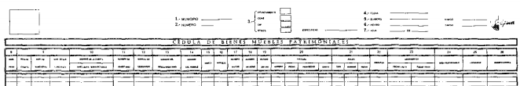
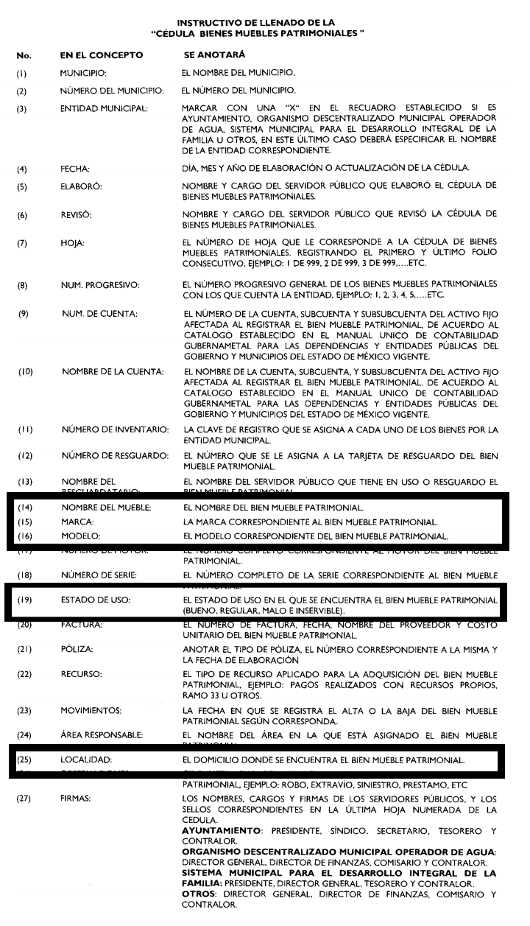

Ello, autoriza a concluir que el inventario general de bienes patrimoniales o en su caso, la cedula de bienes patrimoniales de bajo costo, son los instrumentos que permiten llevar un control de los bienes muebles propiedad del Municipio, por lo que resulta indubitable que el SUJETO OBLIGADO debe contar con el inventarios de bienes muebles, por lo que conviene hacer alusión a modo de ejemplo, a los Lineamientos para la integración y entrega del Informe Trimestral Municipal 2022, de cuyo contenido se localizan los formatos relacionados con el control de bienes muebles en su módulo 4, como se puede observar en la siguiente captura de pantalla:
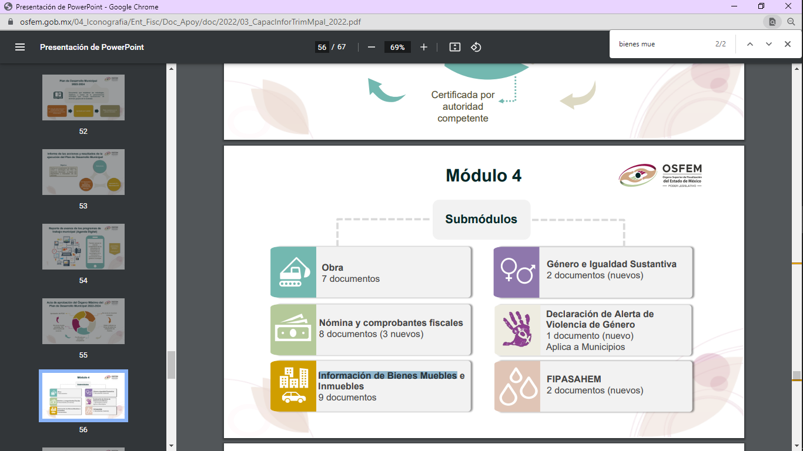
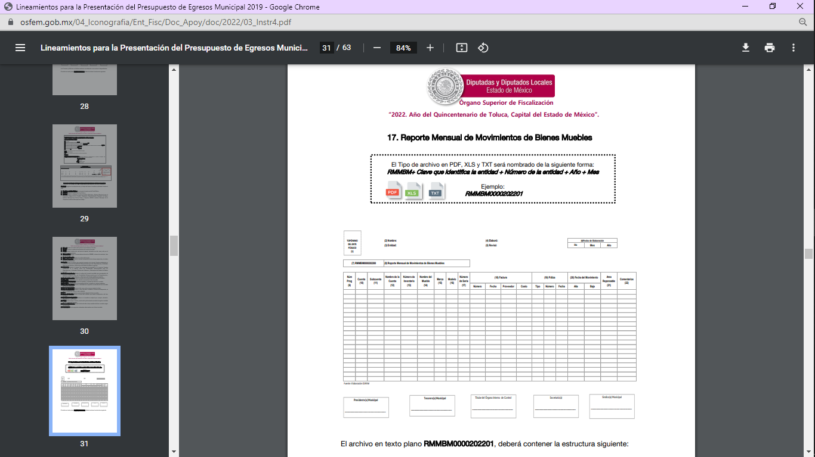
En mérito de lo anterior, se colige que el SUJETO OBLIGADO debió realizar una búsqueda exhaustiva y razonable de la información peticionada en todas las áreas competentes para que se pronunciaran respecto de la solicitud del particular, como podría ser la Secretaría del Ayuntamiento y el Síndico, lo anterior encuentra sustento en el artículo 91 de la Ley Orgánica Municipal vigente en la entidad, que señala:
“Artículo 91.- La Secretaría del Ayuntamiento estará a cargo de un Secretario, el que, sin ser miembro del mismo, deberá ser nombrado por el propio Ayuntamiento a propuesta del Presidente Municipal como lo marca el artículo 31 de la presente ley. Sus faltas temporales serán cubiertas por quien designe el Ayuntamiento y sus atribuciones son las siguientes:
…
XI. Elaborar con la intervención del síndico el inventario general de los bienes muebles e inmuebles municipales, así como la integración del sistema de información inmobiliaria, que contemple los bienes del dominio público y privado, en un término que no exceda de un año contado a partir de la instalación del ayuntamiento y presentarlo al cabildo para su conocimiento y opinión.
En el caso de que el ayuntamiento adquiera por cualquier concepto bienes muebles o inmuebles durante su ejercicio, deberá realizar la actualización del inventario general de los bienes muebles e inmuebles y del sistema de información inmobiliaria en un plazo de ciento veinte días hábiles a partir de su adquisición y presentar un informe trimestral al cabildo para su conocimiento y opinión.” (Sic)

Razones por las cuales lo procedente es ordenar la tarjeta de circulación del vehículo faltante y en su caso el documento donde conste la forma de adquisición de la propiedad o posesión del mismo señalado en respuesta, ello en versión pública de acuerdo a lo señalado por el considerando quinto del presente fallo.
Por otro lado, no escapa de la óptica de este Organismo Garante que el particular, a través de su recurso de revisión, solicitó a este Instituto, se le diera vista a la Contraloría Interna y Órgano de Control y Vigilancia en términos de la Ley de Responsabilidades de los Servidores Públicos del Estado y Municipios, a efectos de que dicho Órgano determinara el grado de responsabilidad, al considerar posibles causas de responsabilidad administrativa por el incumplimiento a las disposiciones previstas en los artículos 161, 163 segundo párrafo y 177 de la Ley de Transparencia y Acceso a la Información Pública del Estado de México y Municipios, sin embargo, es preciso hacer de su conocimiento que el recurso de revisión no es la vía para instaurar procedimientos de responsabilidad administrativa, no obstante, se dejan a salvo sus derechos para que en caso de considerarlo oportuno a sus intereses, ejerza dicha acción ante las instancias correspondientes.
Finalmente, de la respuesta, se advirtió que de la tarjeta de circulación proporcionada por el SUJETO OBLIGADO, se deja visible el Número de Identificación Vehicular (NIV), dato que debió protegerse ya que es considerado como reservado, por ello, resulta procedente dar vista al Titular del Órgano de Control Interno de este Instituto, con fundamento en el artículo de la Ley de Transparencia y Acceso a la Información Pública del Estado de México, a efecto de que investigue y sanciones las posibles omisiones en las que el SUJETO OBLIGADO pudo haber incurrido por el incumplimiento a las obligaciones previstas en la Ley de Transparencia y Acceso a la Información Pública del Estado de México y, las demás disposiciones jurídicas aplicables en la materia; en caso de acreditarse las mismas, lo deberá hacer del conocimiento del Órgano de Control Interno del SUJETO OBLIGADO para que este determine lo que conforme derecho corresponda, cuyo resultado deberá ser informado a este Instituto.
QUINTO. VERSIÓN PÚBLICA. Como fue debidamente apuntado, el SUJETO OBLIGADO debe satisfacer las solicitudes de acceso a la información; sin embargo, dada la naturaleza de la información de la cual se ordena su entrega, pudieran encontrarse documentos que contengan datos personales, motivo por el cual es dable señalar que la entrega de la información deberá ser en versión pública atento a lo siguiente:
El derecho de acceso a la información pública tiene como limitante el respeto a la intimidad y a la vida privada de las personas, es por ello que este Instituto debe cuidar que los datos personales que obren en poder de los Sujetos Obligados sean protegidos y únicamente se den a conocer aquéllos que garanticen la rendición de cuentas y la transparencia en el ejercicio de las atribuciones que tienen conferidas.
De este modo, en armonía entre los principios constitucionales de máxima publicidad y de protección de datos personales, la ley permite la elaboración de versiones públicas en las que se suprima aquella información relacionada con la vida privada de los particulares y de los servidores públicos.
Por lo que, para efectos de la elaboración de la versión pública se deberá observar lo dispuesto por los artículos 3 fracciones IX, XX, XXI, XXXII y XLV; 6, 49 fracción VIII, 91, 137, 143 Fracción I, de la Ley de Transparencia y Acceso a la Información Pública del Estado de México y Municipios vigente, que establecen:
“Artículo 3. Para los efectos de la presente Ley se entenderá por:
(…)
IX. Datos personales: La información concerniente a una persona, identificada o identificable según lo dispuesto por la Ley de Protección de Datos Personales del Estado de México;
(…)
XX. Información clasificada: Aquella considerada por la presente Ley como reservada o confidencial;
XXI. Información confidencial: Se considera como información confidencial los secretos bancario, fiduciario, industrial, comercial, fiscal, bursátil y postal, cuya titularidad corresponda a particulares, sujetos de derecho internacional o a sujetos obligados cuando no involucren el ejercicio de recursos públicos;
(…)
XXXII. Protección de Datos Personales: Derecho humano que tutela la privacidad de datos personales en poder de los sujetos obligados y sujetos particulares;
(…)
XLV. Versión pública: Documento en el que se elimine, suprime o borra la información clasificada como reservada o confidencial para permitir su acceso.
Artículo 6. Los datos personales son irrenunciables, intransferibles e indelegables, por lo que los sujetos obligados no deberán proporcionar o hacer pública la información que contenga, con excepción de aquellos casos en que deban hacerlo en observancia de las disposiciones aplicables. En el caso de los derechos de acceso, rectificación, cancelación u oposición; los principios, procedimientos, medidas de seguridad en el tratamiento y demás disposiciones en materia de datos personales, se deberá estar a lo dispuesto en las leyes de la materia.
Artículo 49. Los Comités de Transparencia tendrán las siguientes atribuciones:
(…)
VIII. Aprobar, modificar o revocar la clasificación de la información;
(…)
Artículo 91. El acceso a la información pública será restringido excepcionalmente, cuando ésta sea clasificada como reservada o confidencial.
(…)
Artículo 137. Cuando un mismo medio, impreso o electrónico, contenga información pública y reservada o confidencial, la Unidad de Transparencia para efectos de atender una solicitud de información, deberán elaborar una versión pública en la que se testen las partes o secciones clasificadas, indicando su contenido de manera genérica y fundando y motivando su clasificación.

Artículo 143. Para los efectos de esta Ley se considera información confidencial, la clasificada como tal, de manera permanente, por su naturaleza, cuando:
I. Se refiera a la información privada y los datos personales concernientes a una persona física o jurídico colectiva identificada o identificable...”
De los preceptos anteriores se desprende que cuando un documento que vaya a ser entregado vía acceso a la información pública, contenga tanto información de interés público como información que debe ser clasificada, se hará la entrega del mismo, testando las secciones o datos que deban ser clasificados; por ende el SUJETO OBLIGADO deberá proceder a testar los datos personales que se encuentre contenidos en los documentos a entregar por parte del SUJETO OBLIGADO para satisfacer el derecho de acceso a la información pública del RECURRENTE, esto es, los datos concernientes a una persona identificada o identificable, o aquellos datos que tengan el carácter de sensibles, es decir los que afectan la esfera más íntima de su titular o cuya utilización indebida pueda dar origen a discriminación o conlleven un riesgo grave para aquel de acuerdo a los que señala la fracción XII del artículo 4 de la Ley de Protección de Datos Personales en Posesión de Sujetos Obligados del Estado de México.
Sobre la tarjeta de circulación que se ordena, lo referente al dato de Número de Identificación Vehicular (NIV) no coadyuva en absoluto a la transparencia de su gestión pública, toda vez que el mismo es asignado por quienes fabriquen, ensamblen o blinden vehículos en territorio nacional, el cual es grabado directamente sobre una pieza estructural sólida del vehículo, que puede ser el chasis o en caso de remolques, semirremolques y convertidores, en una pieza inamovible o difícilmente reemplazable de la carrocería o en una placa metálica o etiqueta que no pueda removerse sin ser destruida, a través de procedimientos que garanticen la permanencia del NIV durante la vida útil del vehículo bajo condiciones normales siendo esto un sistema de seguridad que evita el mercado negro de autopartes de uso cuya función es hacer identificable algún automóvil, del cual si se logra proporcionar, atenta contra la seguridad pública, derivado de las condiciones socioeconómicas por las que atraviesa el país, en el que han proliferado grupos delictivos, que pudieran utilizar esa información para duplicar y/o clonar los datos referidos y utilizarlas con automóviles diversos susceptibles de robo a efecto de simular ser un miembro operativo de seguridad pública, con el motivo de realizar actos delictivos, siendo esto ajeno a los intereses institucionales, situación que puede corroborarse con la incidencia delictiva, que publica el Secretariado Ejecutivo del Sistema Nacional de Seguridad Pública, en el que en lo toral éste concentra la ocurrencia de delitos registrados en Carpetas de Investigación, reportadas por las Procuradurías de Justicia y las Fiscalías Generales de las entidades federativas, en el caso del fuero común y la Fiscalía General de la República en el fuero federal, dato que deberá clasificar como reservado.
Al respecto, es de señalar que la clasificación de la información no opera con la simple supresión de datos que se haga en los documentos de que se trate o con la simple decisión que tome el Servidor Público Habilitado o el Responsable de la Unidad de Transparencia del Sujeto Obligado, sino que ello deberá realizarse en términos de lo que disponen los artículos 49 fracción VIII, 53, fracción X y 59, fracción V, de la Ley en consulta, cuyo sentido literal es el siguiente:
“Artículo 49. Los Comités de Transparencia tendrán las siguientes atribuciones:

VIII. Aprobar, modificar o revocar la clasificación de la información…”

“Artículo 53. Las Unidades de Transparencia tendrán las siguientes funciones:

X. Presentar ante el Comité, el proyecto de clasificación de información…”

“Artículo 59. Los servidores públicos habilitados tendrán las funciones siguientes:

V. Integrar y presentar al responsable de la Unidad de Transparencia la propuesta de clasificación de información, la cual tendrá los fundamentos y argumentos en que se basa dicha propuesta…”

Denotándose de dichos elementos normativos que el determinar la clasificación de la información es un trabajo en conjunto tanto de los Servidores Públicos Habilitados, de las Unidades de Transparencia y del Comité de Transparencia del SUJETO OBLIGADO, teniendo el deber los primeros de ellos de presentar ante la Unidad de Transparencia la propuesta de la clasificación de la información, para que luego ésta presente ante al Comité de Transparencia de así resultar procedente el proyecto de clasificación de la información y finalmente sea éste último quien apruebe, modifique o revoque la clasificación de la información solicitada.
Para lo cual a su vez en el caso de información de carácter confidencial se debe atender a lo que señala el artículo 149 de la Ley de Transparencia Local vigente, cuyo contenido es de la literalidad siguiente:
“Artículo 149. El acuerdo que clasifique la información como confidencial deberá contener un razonamiento lógico en el que demuestre que la información se encuentra en alguna o algunas de las hipótesis previstas en la presente Ley.”
Es decir, el SUJETO OBLIGADO a través de su Comité de Transparencia, deberá elaborar acuerdo que contenga un razonamiento lógico con el que se demuestre que la información que se testa de las versiones públicas que se sirva elaborar, encuadra en alguna de las hipótesis que contempla la Ley de la Materia en su artículo 143; ya que de lo contrario, se crearía la incertidumbre jurídica en relación a si lo entregado es formalmente una versión pública, o un documento ilegible, incompleto o tachado; en otras palabras si no se exponen de manera puntual las razones de la versión pública de la documentación entregada se estaría violentando el derecho de acceso a la información de la solicitante.
El Acuerdo de Clasificación de Información, se emitirá en términos de lo dispuesto tanto como en los en los artículos 128 y 129 de la Ley de Transparencia y Acceso a la Información Pública del Estado de México y Municipios, como en los Lineamientos Generales en Materia de Clasificación y Desclasificación de la Información, así como para la elaboración de Versiones Públicas, publicados en el Diario Oficial de la Federación en fecha quince de abril de la presente anualidad, mediante ACUERDO del Consejo Nacional del Sistema Nacional de Transparencia, Acceso a la Información Pública y Protección de Datos Personales, motivando la referida clasificación al señalar las razones, motivos o circunstancias especiales que lo llevaron a concluir que el caso concreto, se ajustó a los supuestos previstos en la normatividad legal invocada como fundamento, para dichos efectos, debe proceder a su vez a realizar una prueba de daño, en la que se justificaran las razones, motivos y circunstancias que avalen que la divulgación de la información representa un riesgo real, demostrable e identificable de perjuicio significativo al interés público o a la seguridad nacional; que el riesgo de perjuicio que supondría la divulgación supera el interés público general de que se difunda, y que la limitación sea adecuada al principio de proporcionalidad y representa el medio menos restrictivo disponible para evitar el perjuicio.
Al respecto, se destaca que la versión pública que elabore el SUJETO OBLIGADO debe cumplir con las formalidades exigidas en la Ley, por lo que para tal efecto emitirá el Acuerdo del Comité de Transparencia en términos de la Ley de Transparencia y Acceso a la Información Pública del Estado de México y Municipios, y los Lineamientos Generales en Materia de Clasificación y Desclasificación de la Información, Así como para la elaboración de versiones públicas emitidos por el Consejo Nacional de Transparencia, con el cual sustentara la clasificación de datos y con ello la "versión pública" de los documentos materia de las solicitudes.
Efectivamente, cuando se clasifica información como confidencial o reservada es importante someterlo al Comité de Transparencia, quien debe confirmar, modificar o revocar la clasificación.
Por lo tanto, la entrega de documentos en su versión pública debe acompañarse necesariamente del Acuerdo del Comité de Transparencia que la sustente, en el que se expongan los fundamentos y razonamientos que llevaron al SUJETO OBLIGADO a testar, suprimir o eliminar datos de dicho soporte documental, ya que no hacerlo implica que lo entregado no es legal ni formalmente una versión pública, sino más bien una documentación ilegible, incompleta o tachada; pues no señalar las razones por las que no se aprecian determinados datos ya sea porque se testan o suprimen deja al solicitante en estado de incertidumbre, al no conocer o comprender porque no aparecen en la documentación respectiva, es decir, si no se exponen de manera puntual las razones de ello se estaría violentando desde un inicio el derecho de acceso a la información del solicitante, por lo que el acuerdo respectivo, deberá hacerse del conocimiento del RECURRENTE.
De este modo, como ha sido señalado en la presente resolución, en armonía entre los principios constitucionales de máxima publicidad y de protección de datos personales, la Ley de Transparencia y Acceso a la Información Pública del Estado de México y Municipios permite la elaboración de versiones públicas en las que se suprima aquella información relacionada con la vida privada de los servidores públicos.
Igualmente, los Lineamientos Generales en Materia de Clasificación y Desclasificación de la Información, así como para la elaboración de Versiones Públicas, emitidos por el Consejo Nacional del Sistema Nacional de Transparencia, Acceso a la Información Pública y Protección de Datos Personales, publicados en el Diario Oficial de la Federación el día quince de abril de dos mil dieciséis, tienen por objeto establecer los criterios con base en los cuales los sujetos obligados clasificarán como reservada o confidencial la información que posean, desclasificarán y generarán, en su caso, versiones públicas de expedientes o documentos que contengan partes o secciones clasificadas.
Entorno a lo que aquí nos interesa, los Lineamientos Quincuagésimo sexto, Quincuagésimo séptimo y Quincuagésimo octavo, establecen lo siguiente:
“Quincuagésimo sexto. La versión pública del documento o expediente que contenga partes o secciones reservadas o confidenciales, será elaborada por los sujetos obligados, previo pago de los costos de reproducción, a través de sus áreas y deberá ser aprobada por su Comité de Transparencia
Quincuagésimo séptimo. Se considera, en principio, como información pública y no podrá omitirse de las versiones públicas la siguiente:
I. La relativa a las Obligaciones de Transparencia que contempla el Título V de la Ley General y las demás disposiciones legales aplicables;
II. El nombre de los servidores públicos en los documentos, y sus firmas autógrafas, cuando sean utilizados en el ejercicio de las facultades conferidas para el desempeño del servicio público, y
III. La información que documente decisiones y los actos de autoridad concluidos de los sujetos obligados, así como el ejercicio de las facultades o actividades de los servidores públicos, de manera que se pueda valorar el desempeño de los mismos.
Lo anterior, siempre y cuando no se acredite alguna causal de clasificación, prevista en las leyes o en los tratados internaciones suscritos por el Estado mexicano.
Quincuagésimo octavo. Los sujetos obligados garantizarán que los sistemas o medios empleados para eliminar la información en las versiones públicas no permitan la recuperación o visualización de la misma.”
Por lo tanto, la entrega de documentos en su versión pública debe acompañarse necesariamente del Acuerdo del Comité de Transparencia que la sustente el cual debe estar debidamente fundado y motivado, en el que se expongan los fundamentos y razonamientos que llevaron al Sujeto Obligado a testar, suprimir o eliminar datos de dicho soporte documental, ya que no hacerlo, se reitera que lo entregado no tendría un sustento jurídico ni resultaría ser una versión pública, sino más bien una documentación ilegible, incompleta o tachada; ya que el no justificar las causas o motivos por las que no se aprecian determinados datos -ya sea porque se testan o suprimen- deja al solicitante en estado de incertidumbre, al no conocer o comprender porque no aparecen en la documentación respectiva.
En relación directa con ello, los Lineamientos en estudio establecen los formatos para la clasificación parcial y total de los documentos, que atienden a lo siguiente:
Parcial |  | Total
Concepto | Dónde | Concepto | Dónde
Sello oficial o logotipo del sujeto obligado
Fecha de clasificación | Se anotará la fecha en la que el Comité de Transparencia confirmó la clasificación del documento, en su caso. | Fecha de clasificación | Se anotará la fecha en la que el Comité de Transparencia confirmó la clasificación del documento, en su caso.
Área | Se señalará el nombre del área del cual es titular quien clasifica. | Área | Se señalará el nombre del área de la cual es el titular quien clasifica.
Información reservada | Se indicarán, en su caso, las partes o páginas del documento que se clasifican como reservadas. Si el documento fuera reservado en su totalidad, se anotarán todas las páginas que lo conforman. Si el documento no contiene información reservada, se tachará este apartado. | Reservado | Leyenda de información RESERVADA.
Fundamento legal | Se señalará el nombre del ordenamiento, el o los artículos, fracción(es), párrafo(s) con base en los cuales se sustente la reserva. | Periodo de reserva | Se anotará el número de años o meses por los que se mantendrá el documento o las partes del mismo como reservado. Si el expediente no es reservado, sino confidencial, deberá tacharse este apartado.
Ampliación del periodo de reserva | En caso de haber solicitado la ampliación del periodo de reserva originalmente establecido, se deberá anotar el número de años o meses por los que se amplía la reserva. | Fundamento legal | Se señalará el nombre del o de los ordenamientos jurídicos, el o los artículos, fracción(es), párrafo(s) con base en los cuales se sustenta la reserva.
Confidencial | Se indicarán, en su caso, las partes o páginas del documento que se clasifica como confidencial. Si el documento fuera confidencial en su totalidad, se anotarán todas las páginas que lo conforman. Si el documento no contiene información confidencial, se tachará este apartado. | Ampliación del periodo de reserva | En caso de haber solicitado la ampliación del periodo de reserva originalmente establecido, se deberá anotar el número de años o meses por los que se amplía la reserva.
Fundamento legal | Se señalará el nombre del ordenamiento, el o los artículos, fracción(es), párrafo(s) con base en los cuales se sustente la confidencialidad. | Confidencial | Leyenda de información CONFIDENCIAL.
Rúbrica del titular del área | Rúbrica autógrafa de quien clasifica. | Fundamento legal | Se señalará el nombre del o de los ordenamientos jurídicos, el o los artículos, fracción(es), párrafo(s) con base en los cuales se sustente la confidencialidad.
Fecha de desclasificación | Se anotará la fecha en que se desclasifica el documento. | Rúbrica del titular del área | Rúbrica autógrafa de quien clasifica.
Rúbrica y cargo del servidor público | Rúbrica autógrafa de quien desclasifica. | Fecha de desclasificación | Se anotará la fecha en que se desclasifica.
 |  | Partes o secciones reservadas o confidenciales | En caso que una vez desclasificado el expediente, subsistan partes o secciones del mismo reservadas o confidenciales, se señalará este hecho.
 |  | Rúbrica y cargo del servidor público | Rúbrica autógrafa de quien desclasifica.

Así, con fundamento en lo prescrito en los artículos 5 párrafos trigésimo, trigésimo primero y trigésimo segundo de la Constitución Política del Estado Libre y Soberano de México; 2, fracción II; 29, 36 fracciones I y II; 176, 178, 181, 185 y 186 fracción II de la Ley de Transparencia y Acceso a la Información Pública del Estado de México y Municipios, este Pleno:
R E S U E L V E:
Primero. Resultan parcialmente fundados los motivos de inconformidad hechos valer por el RECURRENTE en el Recurso de Revisión 02034/INFOEM/IP/RR/2022, por lo que, en términos del considerando Cuarto y Quinto de esta resolución, se MODIFICA la respuesta emitida por el SUJETO OBLIGADO.
Segundo. Se ORDENA al SUJETO OBLIGADO a que, en términos de los Considerandos Cuarto y Quinto de la presente resolución, haga entrega vía SAIMEX, en versión pública, del documento o documentos en donde conste lo siguiente:
- La Tarjeta de circulación del vehículo faltante, señalado en respuesta, y el documento donde conste la propiedad o posesión del mismo.
Debiendo emitir el Acuerdo del Comité de Transparencia en términos de la Ley de Transparencia y Acceso a la Información Pública del Estado de México y Municipios, en el que funde y motive las razones sobre los datos que se supriman o eliminen, así como de los documentos remitidos en respuesta, y se ponga a disposición de la parte Recurrente.
Tercero. Notifíquese vía SAIMEX, al Responsable de la Unidad de Transparencia del SUJETO OBLIGADO la presente resolución, para que conforme al artículo 186, último párrafo y 189, párrafo segundo de la Ley de Transparencia y Acceso a la Información Pública del Estado de México y Municipios dé cumplimiento a lo ordenado dentro del plazo de diez días hábiles, debiendo informar a este Instituto en un plazo de tres días hábiles siguientes sobre el cumplimiento dado.
Cuarto. Notifíquese, vía SAIMEX, a la parte RECURRENTE la presente resolución, así como, que de conformidad con lo establecido en el artículo 196 de la Ley de Transparencia y Acceso a la Información Pública del Estado de México y Municipios, en caso de que considere que le causa algún perjuicio podrá impugnarla vía Juicio de Amparo en los términos de las leyes aplicables.
Quinto. De conformidad con el artículo 198 de la Ley de Transparencia y Acceso a la Información Pública del Estado de México y Municipios, de considerarlo procedente, el SUJETO OBLIGADO de manera fundada y motivada, podrá solicitar una ampliación de plazo para el cumplimiento de la presente resolución.
Sexto. Gírese oficio al Contralor Interno y Órgano de Control y Vigilancia de este Instituto para hacer de su conocimiento la presente resolución, a fin de que en ejercicio de sus atribuciones y de conformidad con el artículo 190, de la Ley de Transparencia y Acceso a la Información Pública del Estado de México y Municipios, determine lo conducente, en términos de lo señalado en el considerando Cuarto de la presente resolución.
ASÍ LO RESUELVE, POR UNANIMIDAD DE VOTOS, EL PLENO DEL INSTITUTO DE TRANSPARENCIA, ACCESO A LA INFORMACIÓN PÚBLICA Y PROTECCIÓN DE DATOS PERSONALES DEL ESTADO DE MÉXICO Y MUNICIPIOS, CONFORMADO POR LOS COMISIONADOS JOSÉ MARTÍNEZ VILCHIS, MARÍA DEL ROSARIO MEJÍA AYALA PARTICULAR, SHARON CRISTINA MORALES MARTÍNEZ, LUIS GUSTAVO PARRA NORIEGA Y GUADALUPE RAMÍREZ PEÑA; EN LA DÉCIMA OCTAVA SESIÓN ORDINARIA CELEBRADA EL DIECIOCHO DE MAYO DEL DOS MIL VEINTIDÓS, ANTE EL SECRETARIO TÉCNICO DEL PLENO ALEXIS TAPIA RAMÍREZ.

“Artículo 24. Para el cumplimiento de los objetivos de esta Ley, los sujetos obligados deberán cumplir con las siguientes obligaciones, según corresponda, de acuerdo a su naturaleza: …. Los sujetos obligados solo proporcionarán la información pública que generen, administren o posean en el ejercicio de sus atribuciones.”(Sic)
Artículo 13 de la Ley del Registro Público Vehicular.

